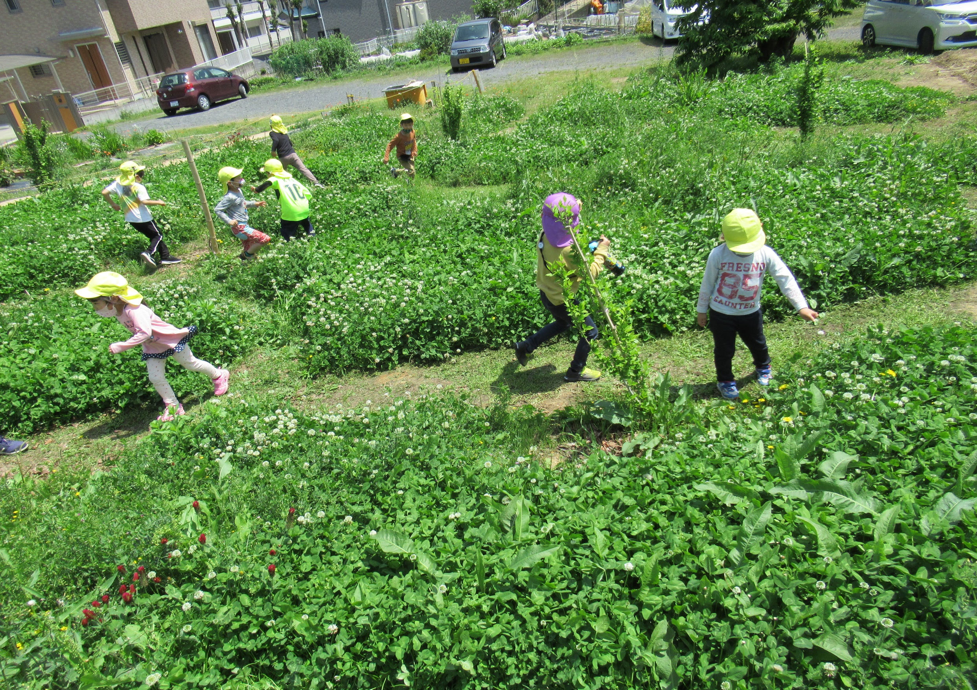

９月６日（月）　面接

時間は、受付時にお知らせします。

８月３０日（月）～９月３日（金）

願書受付　9:00～17:00

８月２３日（月）～２７日（金）

願書配布　9:00～17:00

７月２８日（水）・２９日（木）・３０日（金）

１０：００～　　４５分程度　（予約制）

学園前こども園　令和４年度　入園児　見学会

予約はこちらまで

〒520-2153

大津市一里山５丁目１０－７

学園前こども園

📞　**５４３－６７１１**　　担当：杉本・杉森・松原